CHARTE GRAPHIQUE

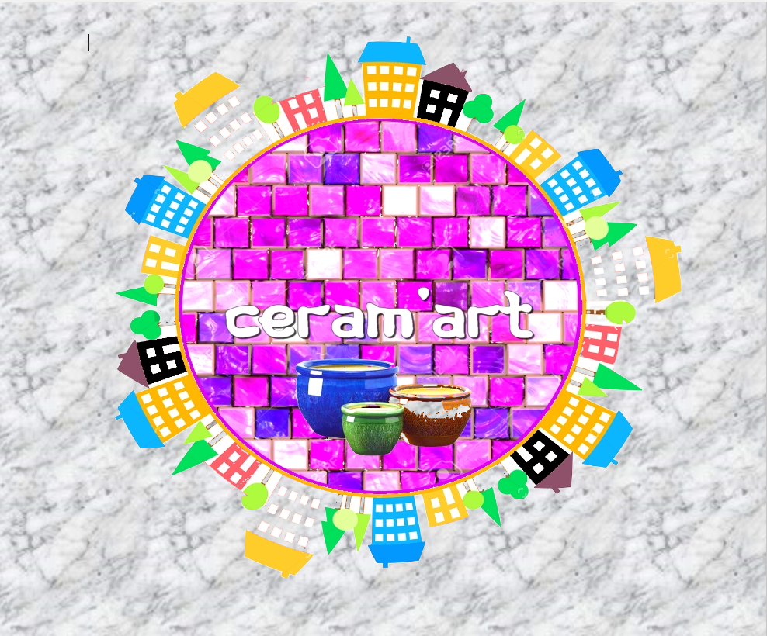

MOHAMED RAFFIQUE Asfar

MACHON Theo

M ’JAHAD Mehdi

Table des matières

# Introduction : l’identité visuelle

# Le logotype

## Logo principal et contexte d’emploi

## Les couleurs

## Les polices de caractères

# Annexe

## La grille d’analyse sémiologique du logo

# Introduction : l’identité visuelle

Ce logo a été créé pour représenter la section céramique de notre projet qui fait partie de l’association « dés, corps urbains » afin d'animer la ville par ses réalisations artistique, de représenter au mieux l’art de la céramique à travers les différentes actions de notre section.

# Le logotype

## Logo principal et contexte d’emploi

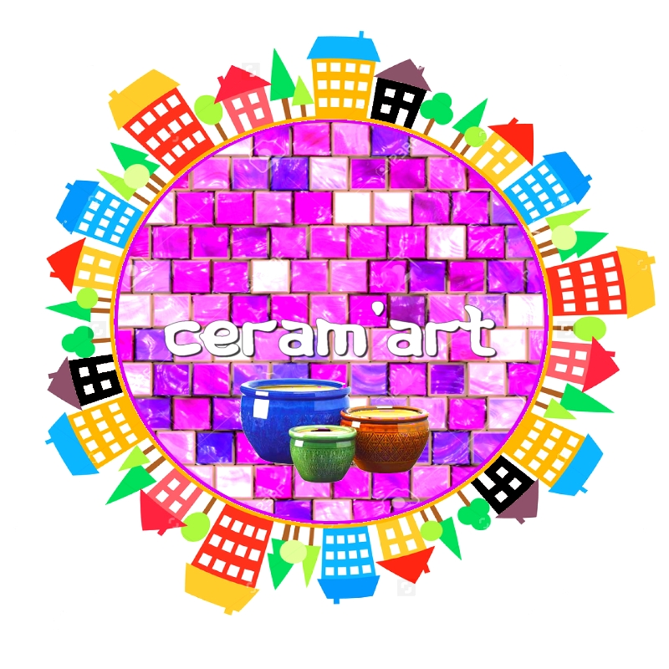

Le logo principal est composé de plusieurs couleurs : violet, blanc, bleu, orange, noir, jaune, marron.

En effet, nous pouvons apercevoir une mise en place spécifique des couleurs.

Des maisons de plusieurs couleurs entourent le texte « céram-art » qui est sur un fond en céramique, et de la poterie afin de représenter l’art de la céramique de notre section qui appartient à l’association « dés, corps urbains ».

Ce logo principal sera présent dans la charte graphique et les différents fichiers textes de notre projet.

## Les couleurs

Des maisons en bleu, orange, noir, jaune, marron pour représenter l’association « dés, corps urbains ».

Le fond en violet représente l’amitié, qui sera présente dans les différentes actions de notre section qui va créera de l’amitié entre les différents participants.

La couleur blanche représente la pureté, le marbre et les différents moyens qui représentent la céramique.

## Les polices de caractères

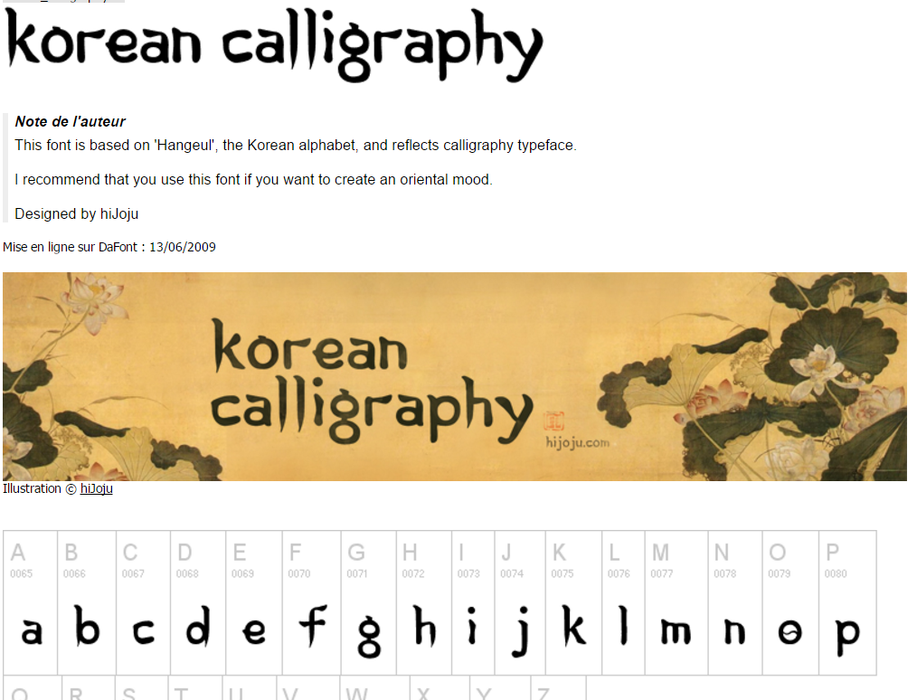

« « « Korean calligraphy »» c’est une police de caractères qui fait référence à la poterie et la céramique car elle adopte un style asiatique, en effet la poterie est apparu en Asie puis elle s’est exportée partout dans le monde.

« Segoe UI light » c’est une police de caractère sobre pour la rédaction de la charte graphique.»

1. Annexe
2. La grille d’analyse sémiologique du logo

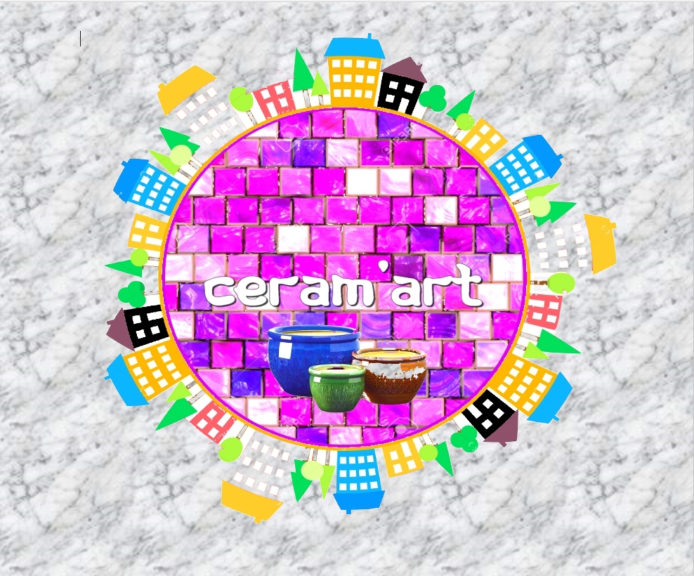

|  |  |  |
| --- | --- | --- |
|  | Sens dénoté | Sens connoté |
| Signes textuels | Nom : Céram-art | Représenter la céramique et le côté urbain à travers des maisons et des pots. |
| « Céram » pour la céramique  « Art » pour représenter l’art de la céramique. | Des polices de caractères adaptés au thème principal. |
| Signes iconiques | Ensembles de symboles représentant l’art de la céramique et des maisons faisant référence à l’association « dés, corps urbains ». | Un regroupement des différents moyens de représentation de l’art de la céramique. |
| Signes plastiques | Couleurs : Noir, blanc, violet, jaune, orange, vert, bleu, rouge, marron. | Le violet, le jaune, l’orange, le vert, lr bleu, le rouge et le marron entourant le cercle « céram-art » plusieurs couleurs pour représenter la mixité de la ville Rêverie.  Le noir assombri le thème de notre logo et renforce le côté urbain.  La couleur blanche est présente afin de représenter les différents moyens d’utilisation de la céramique. |

FIN

